化德县委编办党支部举办党纪学习教育

集中学习读书班

按照党中央和上级党委关于党纪学习教育工作部署，根据县委党纪学习教育计划安排。4月26日，化德县委编办举行县委编办党支部党纪学习教育专题集中学习读书班。编办党支部书记、主任郜进主持学习会议，全体干部参加学习班。

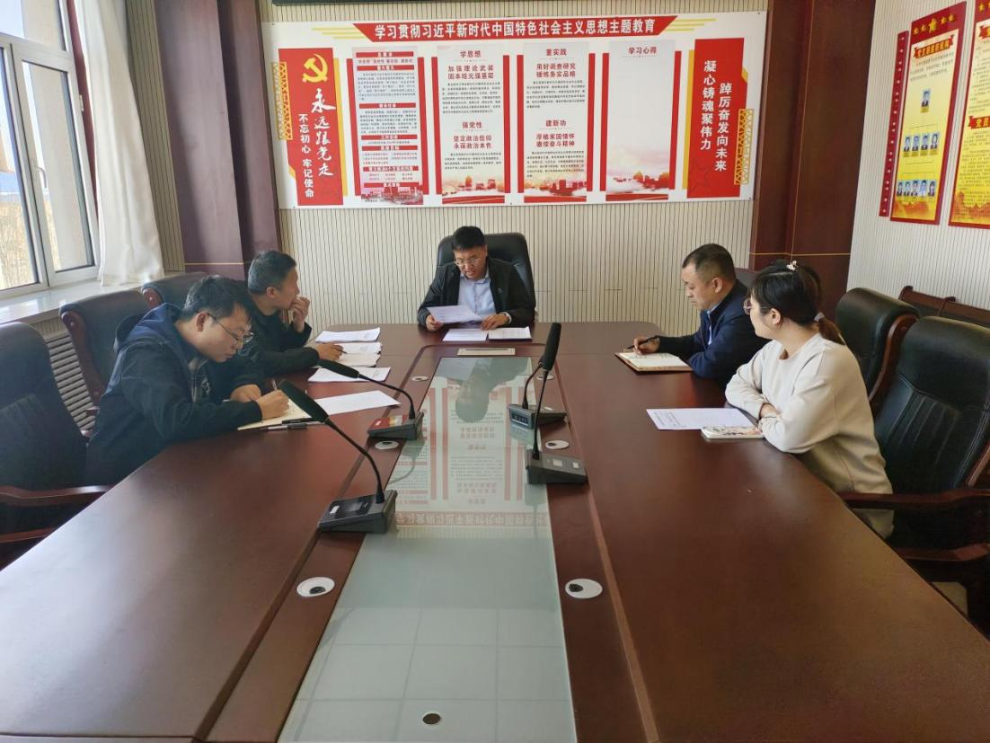

专题读书班上，编办主任郜进就《中国共产党纪律处分条例》（以下简称《条例》）修订的背景、内容、要求等方面为与会者进行了深度解读。

会议强调，要充分认识开展党纪学习教育的重大意义，切实把思想和行动统一到党中央关于党纪学习教育的决策部署上来，扎实组织开展好党纪学习教育，深刻领会新修订的《条例》核心要义，把党的纪律规矩作为自身行为的标准和尺度，自觉对照《条例》各项规定，把自己摆进去、把职责摆进去、把工作摆进去，通过边学习、边对照、边检视、边整改，以严明纪律倒逼党员干部思想作风、能力素质、观念意识转变和提升，为全县经济社会各项事业高质量发展提供机构编制保障。

（供稿：马岳 审核：卢琪珍）